**Laporan Latihan dan Tugas**

**Praktikum Web Dinamis**

**Modul 3**

**G**

**Jarot Setiawan**

**L200190247**

1. **Variable.php**

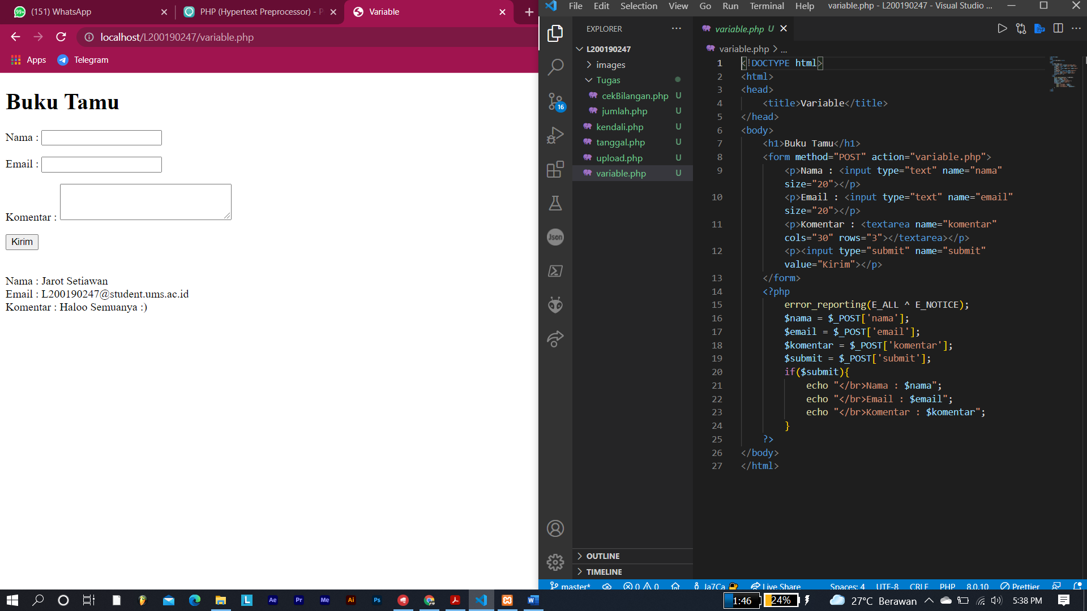

1. **Kendali.php**

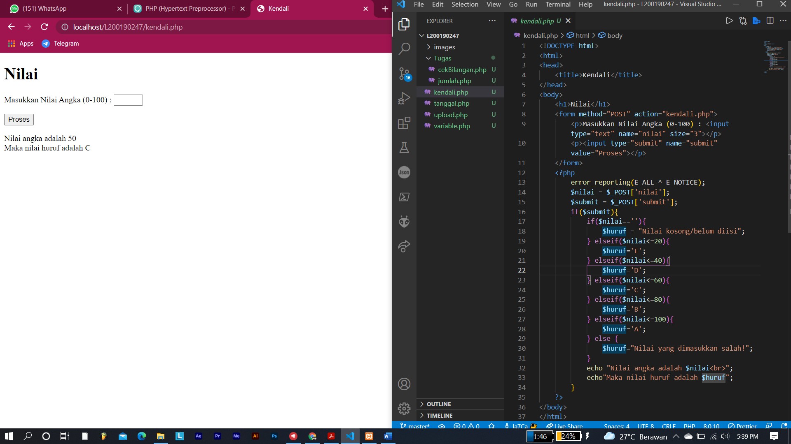

1. **Upload.php**

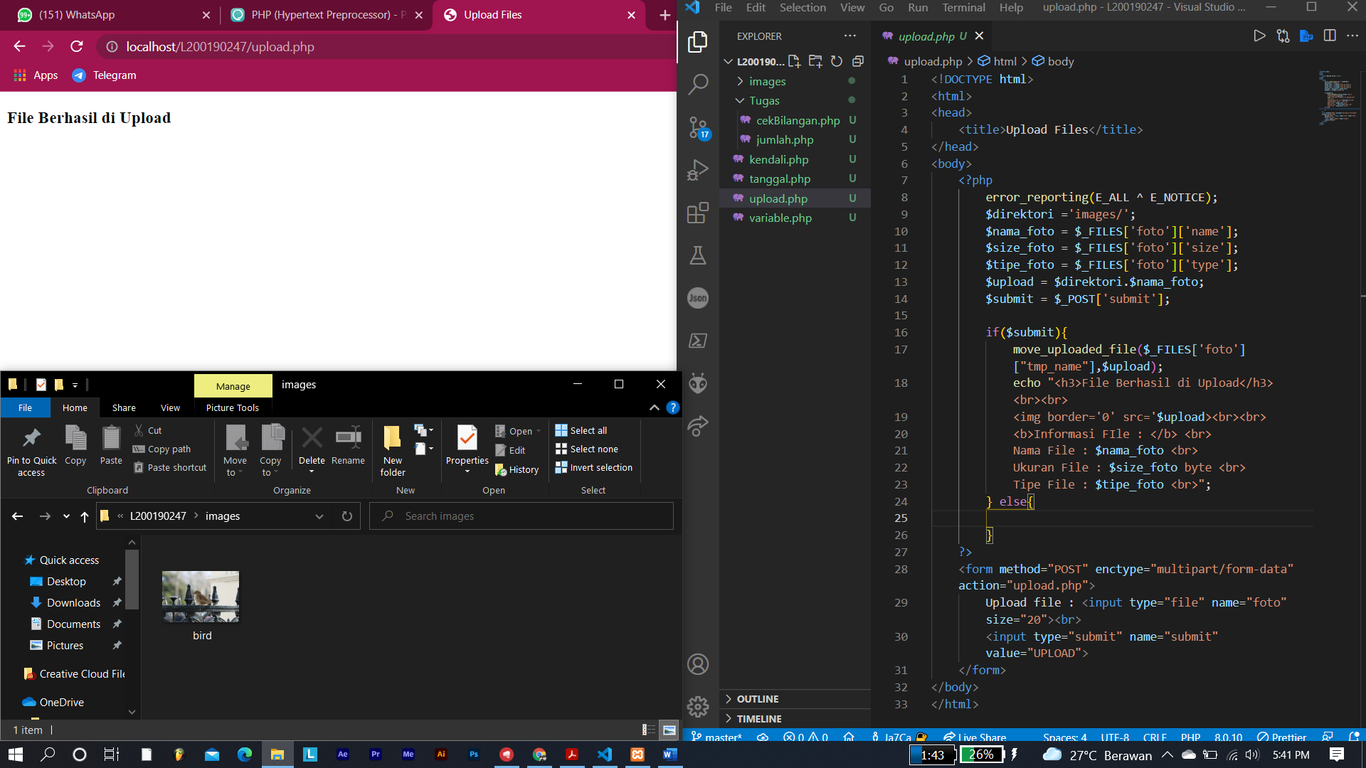

1. **Tanggal.php**

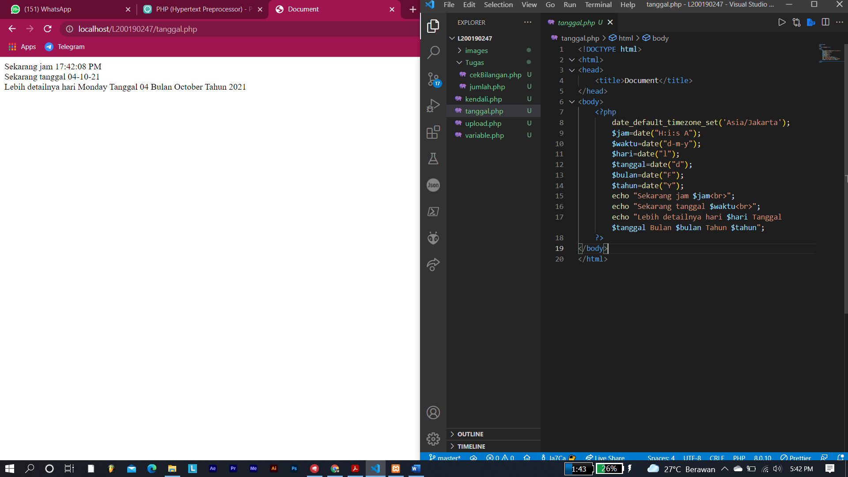

**TUGAS**

1. **Jumlah.php**

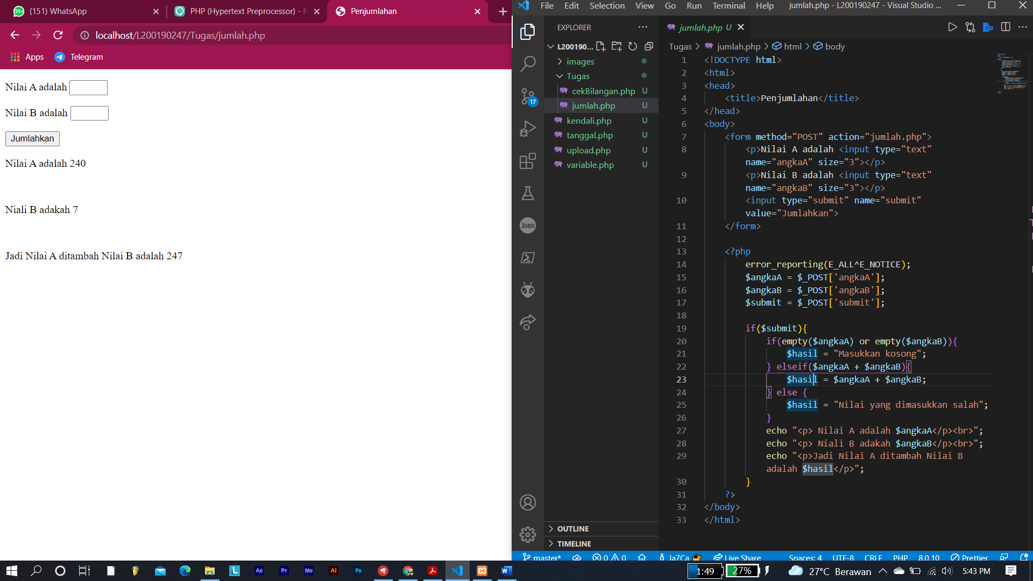

1. **cekBilangan.php**

